

**2024年河南省中考物理试题**

**注意事项：**

**1．本试卷共6页，五个大题，21小题，满分70分，考试时间60分钟。**

**2．本试卷上不要答题，请按答题卡上注意事项的要求，直接把答案填写在答题卡上。答在试卷上的答案无效。**

**一、填空题（本题共6小题，每空1分，共14分）**

1．甲骨文是中华民族珍贵的文化遗产。如图，甲骨文“殸”，意指手持长柄，敲击乐器发声。这说明古人很早便知道声音与碰击有关，蕴含了声音是由物体 产生的道理。请你写出一个能表明这一道理的现象： 。

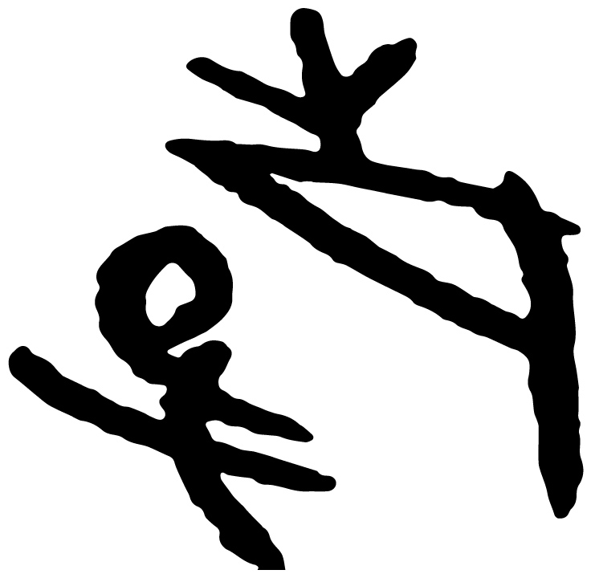

2．如图，在塑料袋中滴入几滴酒精，将袋挤瘪，排出空气后把袋口扎紧，放入热水中，塑料袋鼓起，该过程中酒精发生的物态变化是 ，此过程中酒精 热量。

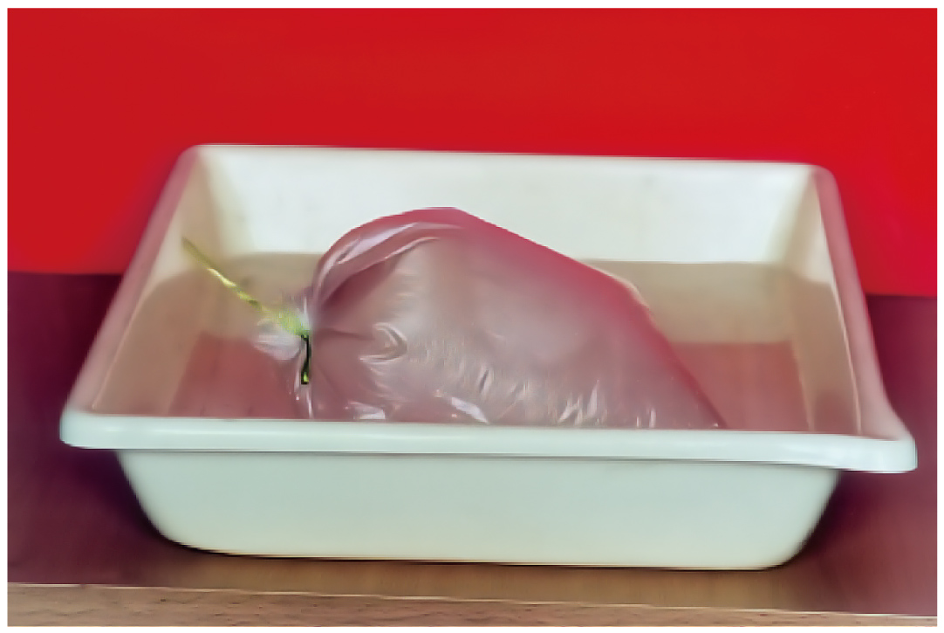

3．人体中有很多结构可简化为杠杆。如图，手提起物体时，桡骨在肱二头肌的收缩牵引下绕肘关节转动，这是一种 杠杆，此过程中肱二头肌收缩的距离 （填“大于”“等于”或“小于”）手移动的距离。

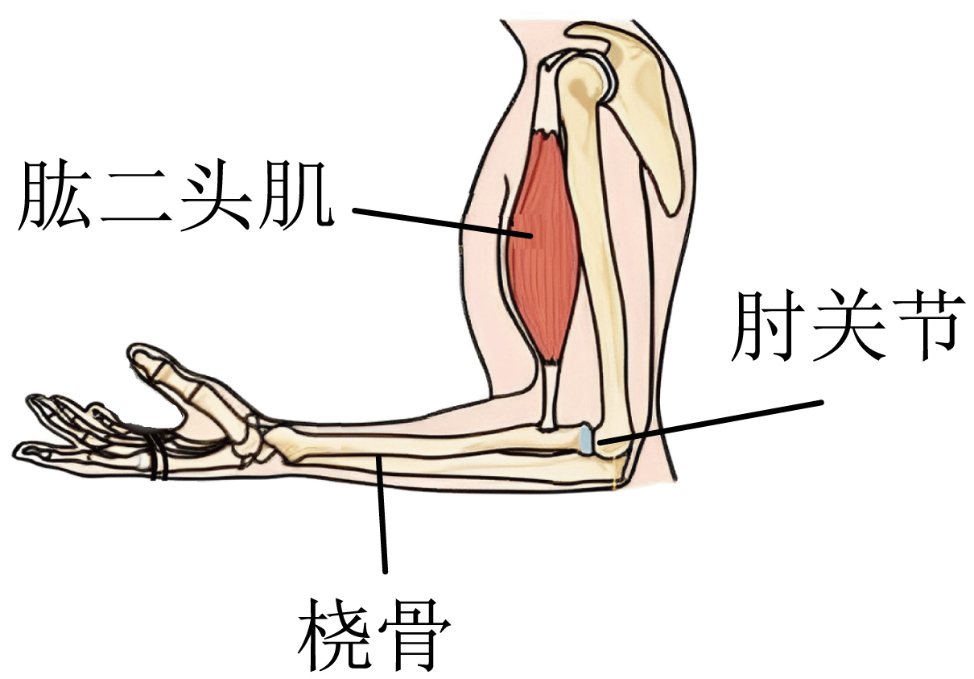

4．我国大力发展水力发电。水能是 （填“可再生”或“不可再生”）能源。水电站通过提高水位增加水的重力势能，水流下时重力势能转化为 能，使水轮机带动发电机发电，发电机是利用 原理发电的。

5．图甲为灯泡L的电流与电压关系的图像。将该灯泡接入图乙电路，电阻*R*阻值为10Ω，闭合开关S，电流表示数为0.2A，则电源电压为 V，干路电流为 A，此时灯泡L的电功率为 W。

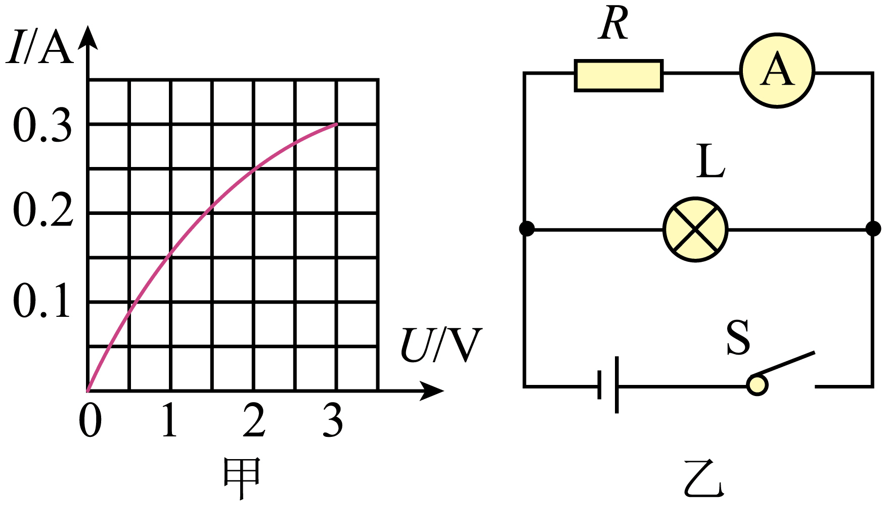

6．在学习物理之前，我们头脑中常存在一些不科学的观点，学习物理后，要能运用事实证据进行质疑和修正。请参照示例，另外列举一个常见的错误观点，并通过实例进行反驳，写出正确观点。

【示例】错误观点：两个物体不接触，就没有力的作用。

反驳的实例及正确观点：磁铁靠近铁球，能将铁球吸引过来，因此两个物体不接触，也能有力的作用。

错误观点： 。

反驳的实例及正确观点： 。

**二、选择题（本题共8小题，每小题2分，共16分。第7~12题每小题只有一个选项符合题目要求；第13~14题每小题有两个选项符合题目要求，全部选对得2分，选对但不全的得1分，有错选的得0分）**

7．我国北方某地最低气温曾达到，当地多使用酒精温度计，这是利用了酒精的（    ）

A．热值高 B．比热容大 C．沸点低 D．凝固点低

8．乘客乘坐汽车时系好安全带，可以防止急刹车时，由于什么的惯性而受到伤害（　　）

A．汽车 B．安全带 C．乘客 D．座椅

9．在“爱眼日”宣传活动中，小明用图所示的装置研究眼睛的成像，此时烛焰在光屏上成清晰的像，用此模拟正常眼睛的成像。接下来下列操作可模拟近视眼的是（    ）

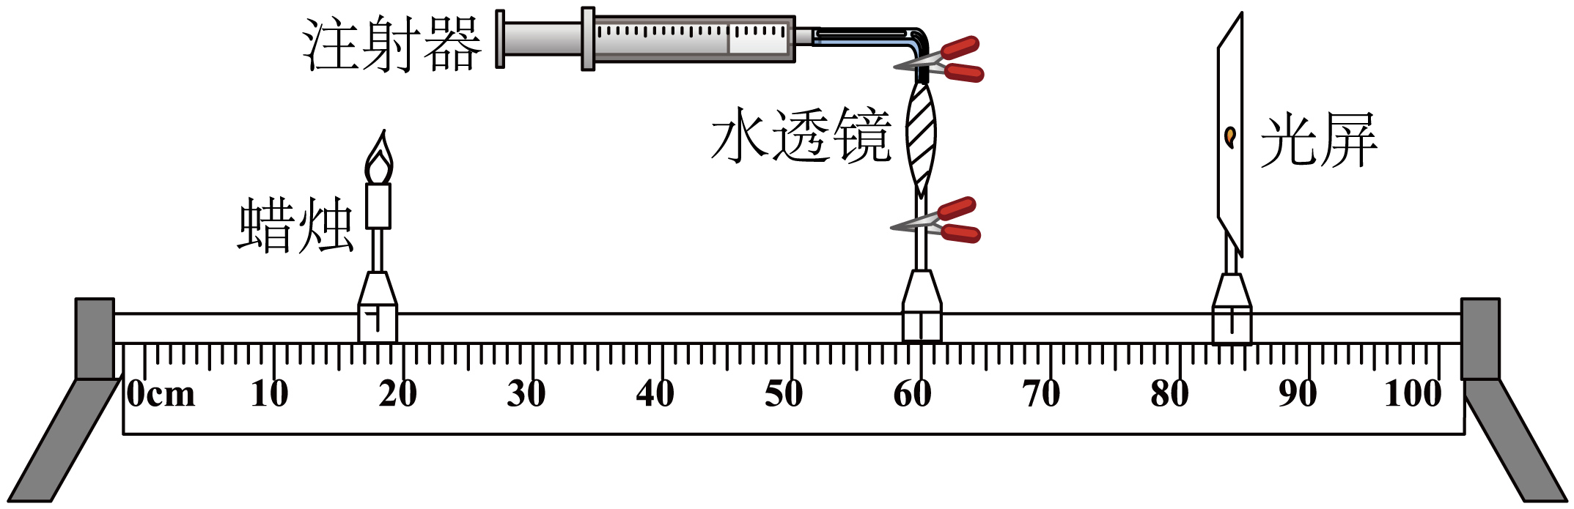

A．向水透镜注水，烛焰的像成在光屏右侧 B．向水透镜注水，烛焰的像成在光屏左侧

C．从水透镜抽水，烛焰的像成在光屏右侧 D．从水透镜抽水，烛焰的像成在光屏左侧

10．宋朝的怀丙利用浮船打捞铁牛，展现了我国古人的智慧。图为打捞过程示意图，先将陷在河底的铁牛和装满泥沙的船用绳索系在一起，再把船上的泥沙铲走，铁牛就被拉起，然后把船划到岸边，解开绳索卸下铁牛，就可将铁牛拖上岸。船在图中甲、乙、丙三个位置船所受浮力为、、，下列判断正确的是（　　）

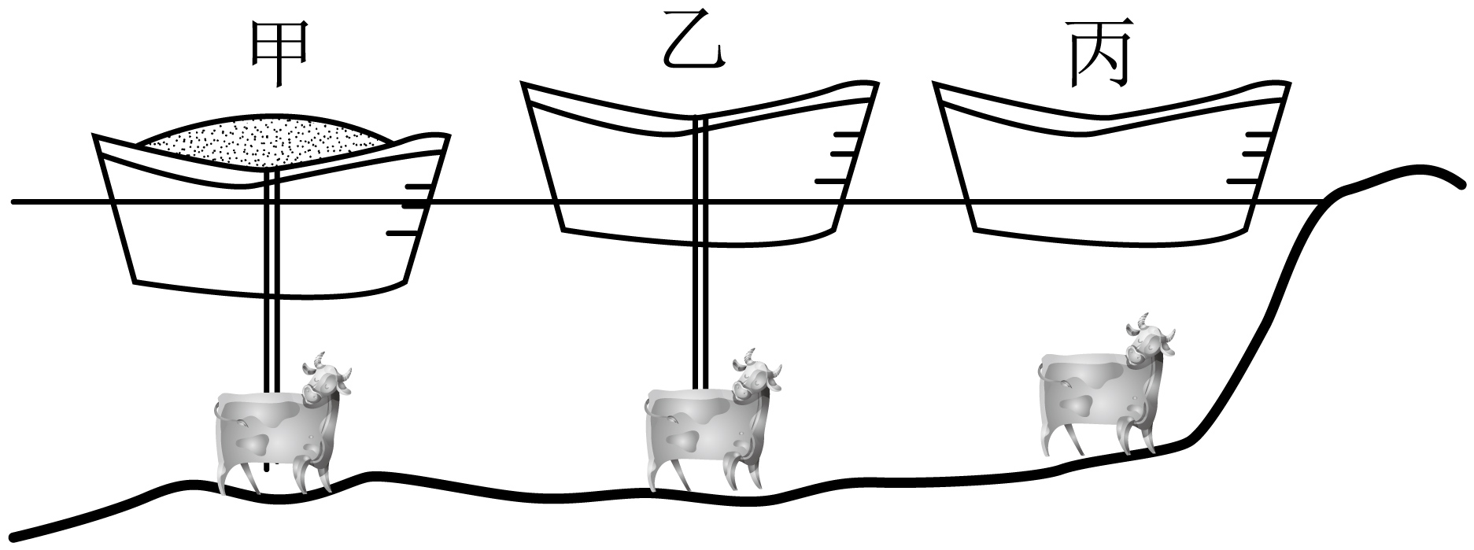

A． B．

C． D．

11．如图，甲、乙两人用不同的装置，在相同时间内把质量相等的货物匀速提升到同一平台，不计绳重及滑轮的摩擦。下列说法正确的是（    ）

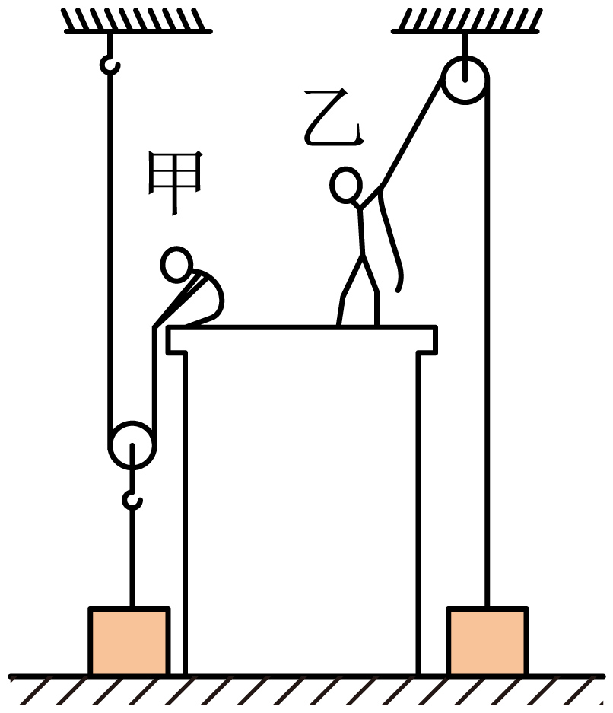

A．甲做的有用功多 B．乙做的总功多

C．甲做总功的功率大 D．乙所用装置的机械效率小

12．如图，把木板放在海绵上，木板上放一水杯，静止时木板保持水平。若水杯重为，木板重为，水杯底面积为，木板底面积为。下列说法正确的是（    ）

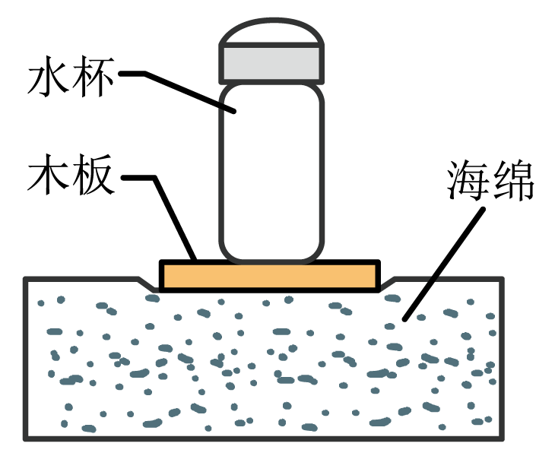

A．水杯对木板的压力就是水杯受到的重力

B．水杯对木板的压力和木板对水杯的支持力是平衡力

C．水杯对木板的压强为

D．木板对海绵的压强为

13．中国空间站持续开展空间科学实验，为人类探索宇宙奥秘贡献了中国智慧。下列说法正确的是（    ）

A．飞船与空间站对接后，相对于空间站是静止的

B．航天员太空授课是利用超声波与地面传递信息

C．空间站离地球的距离，比月球离地球的距离更近

D．空间站上的太阳能电池板将太阳能转化为内能

14．如图是小明为某仓库设计的温度报警电路。为热敏电阻，其阻值随温度的变化而变化；为可调电阻。温度正常时指示灯L发光，当温度升高到报警温度时，指示灯熄灭，蜂鸣器报警。下列判断正确的是（　　）

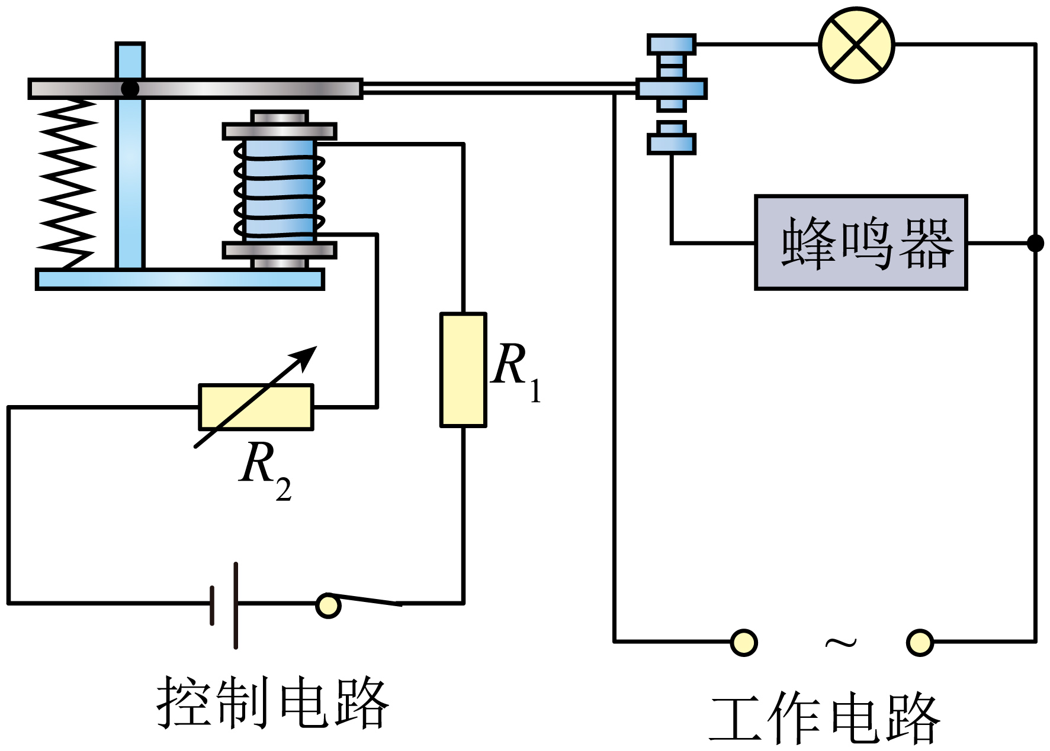

A．的阻值随温度的升高而增大 B．温度升高过程中，电磁铁磁性增强

C．若要调低报警温度，可将的阻值调大D．若控制电路电源电压降低，报警温度将升高

**三、作图题（本题共2小题，每小题2分，共4分）**

15．如图，观光水池中，一束红光沿*AO*方向从水射入空气，折射光线为。若另一束红光沿*BO*方向从水射入空气，请大致画出入射光线*BO*的折射光线，并标出对应的折射角*r*。

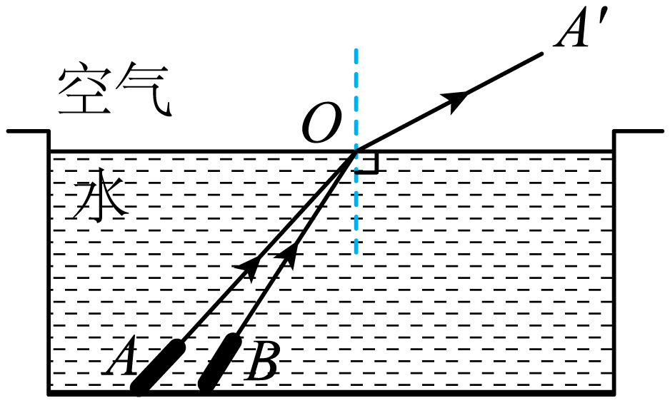

16．如图，手按压水平桌面并向左滑动，可感受到桌面对手的支持力和摩擦力。请以*A*点为作用点，画出桌面对手的支持力和摩擦力的示意图。

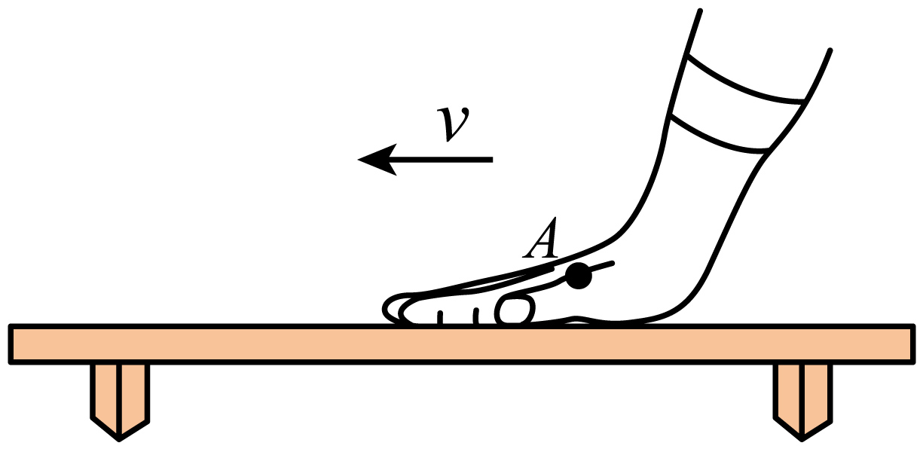

**四、实验探究题（本题共3小题，第17题4分，第18题6分，第19题9分，共19分）**

17．如图甲，在探究光的反射规律的实验中，把平面镜放在水平桌面上，纸板*ENF*竖直立在镜面上，*ON*垂直于镜面。

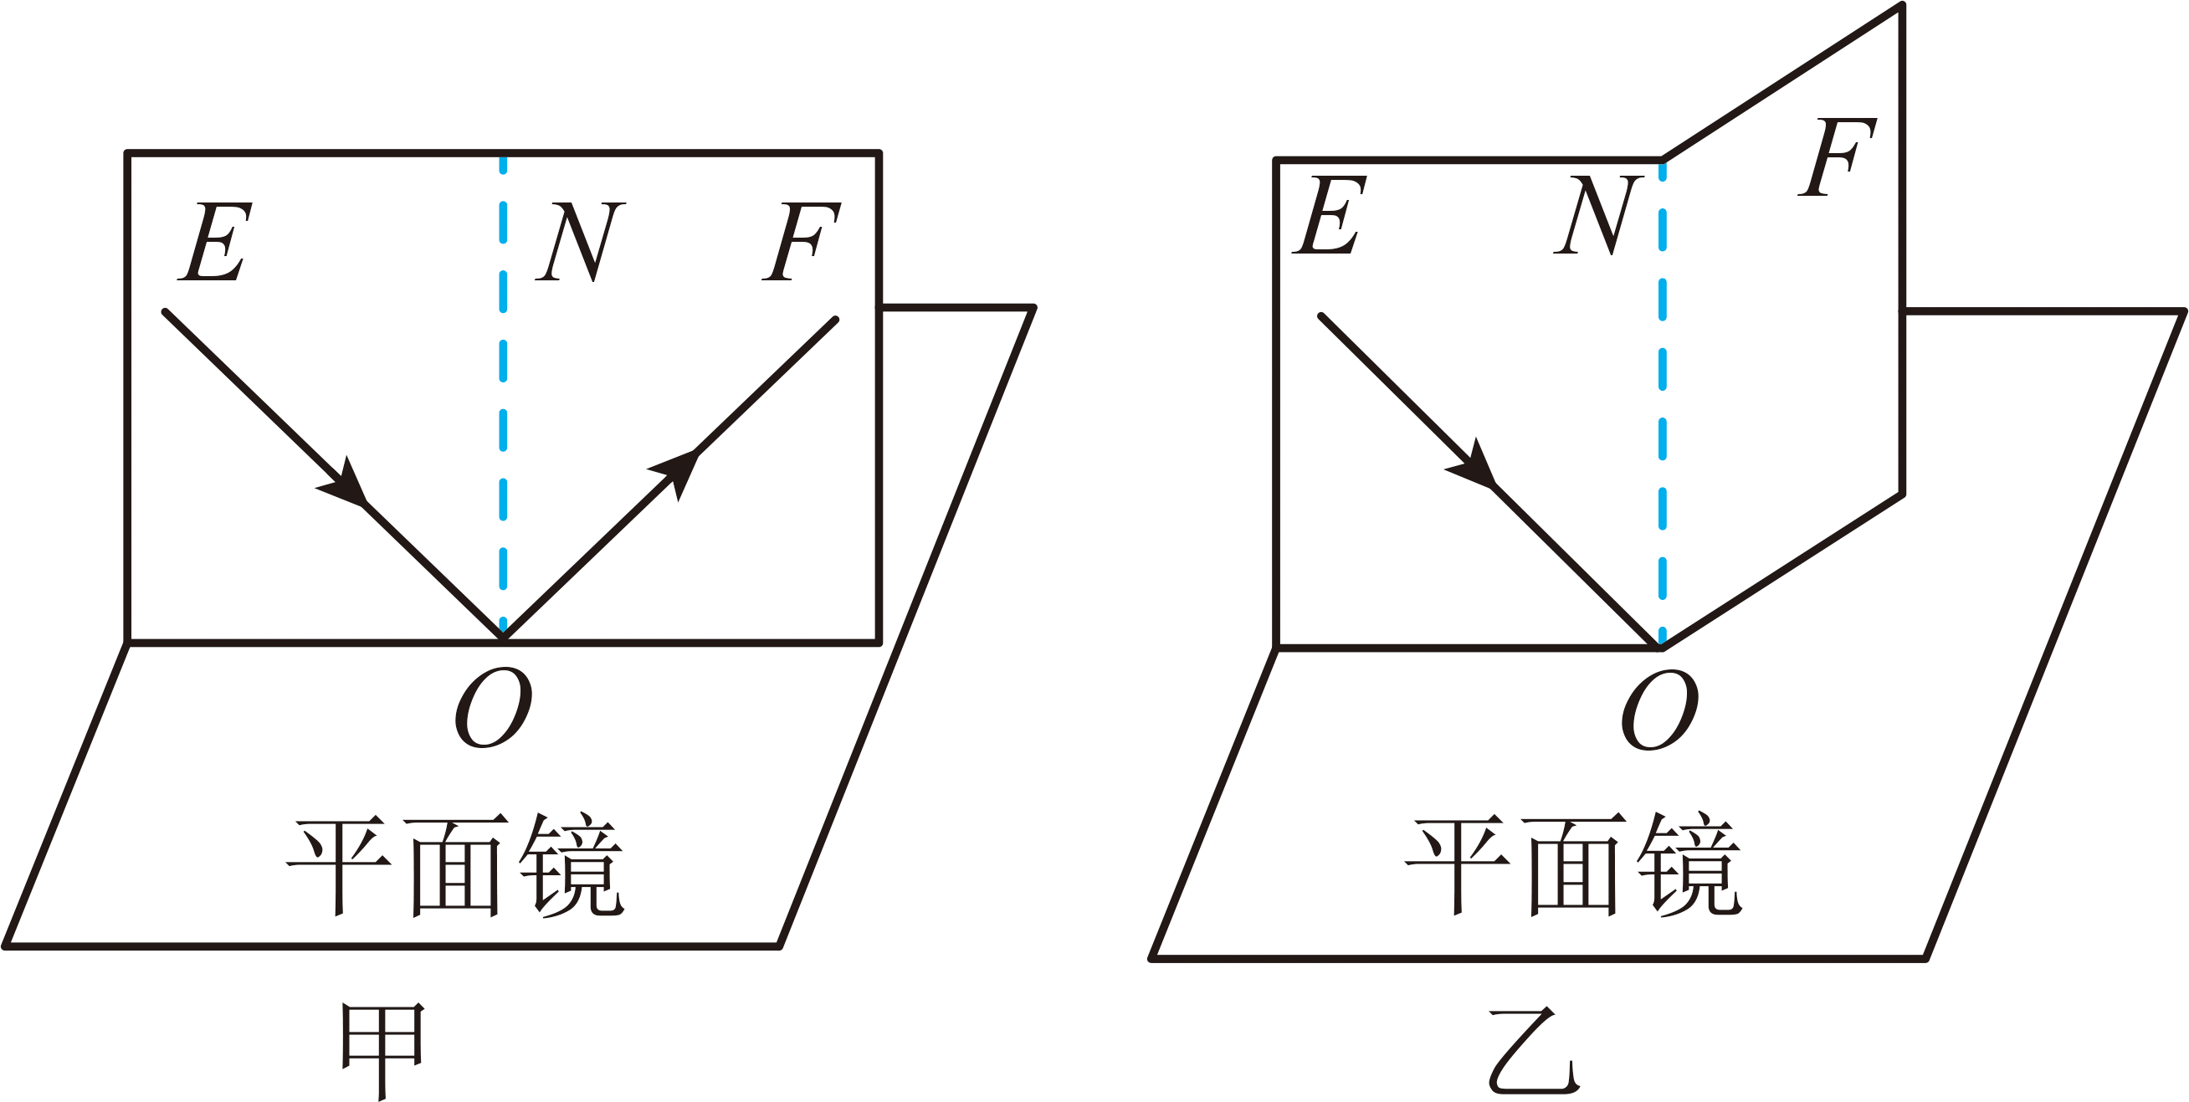

（1）让一束光贴着纸板沿多个角度射到*O*点，在纸板上记录每次的光路。记录时，为了区分每次的光路，可采用的方法是 。

（2）取下纸板，用量角器测量每次的入射角和 ，并记录下来。

（3）在图甲实验的基础上，以*ON*为轴，把纸板*NOF*向后折，在纸板上看不到反射光，如图乙所示，这表明：在反射现象中，反射光线、入射光线和法线在 。小明想：当纸板折到图乙位置时，反射光还存在吗？请设计一种验证方法： 。

18．在“探究液体压强与哪些因素有关”时，同学们根据生活经验，提出如下猜想：

①可能与深度有关；②可能与方向有关；③可能与液体密度有关。

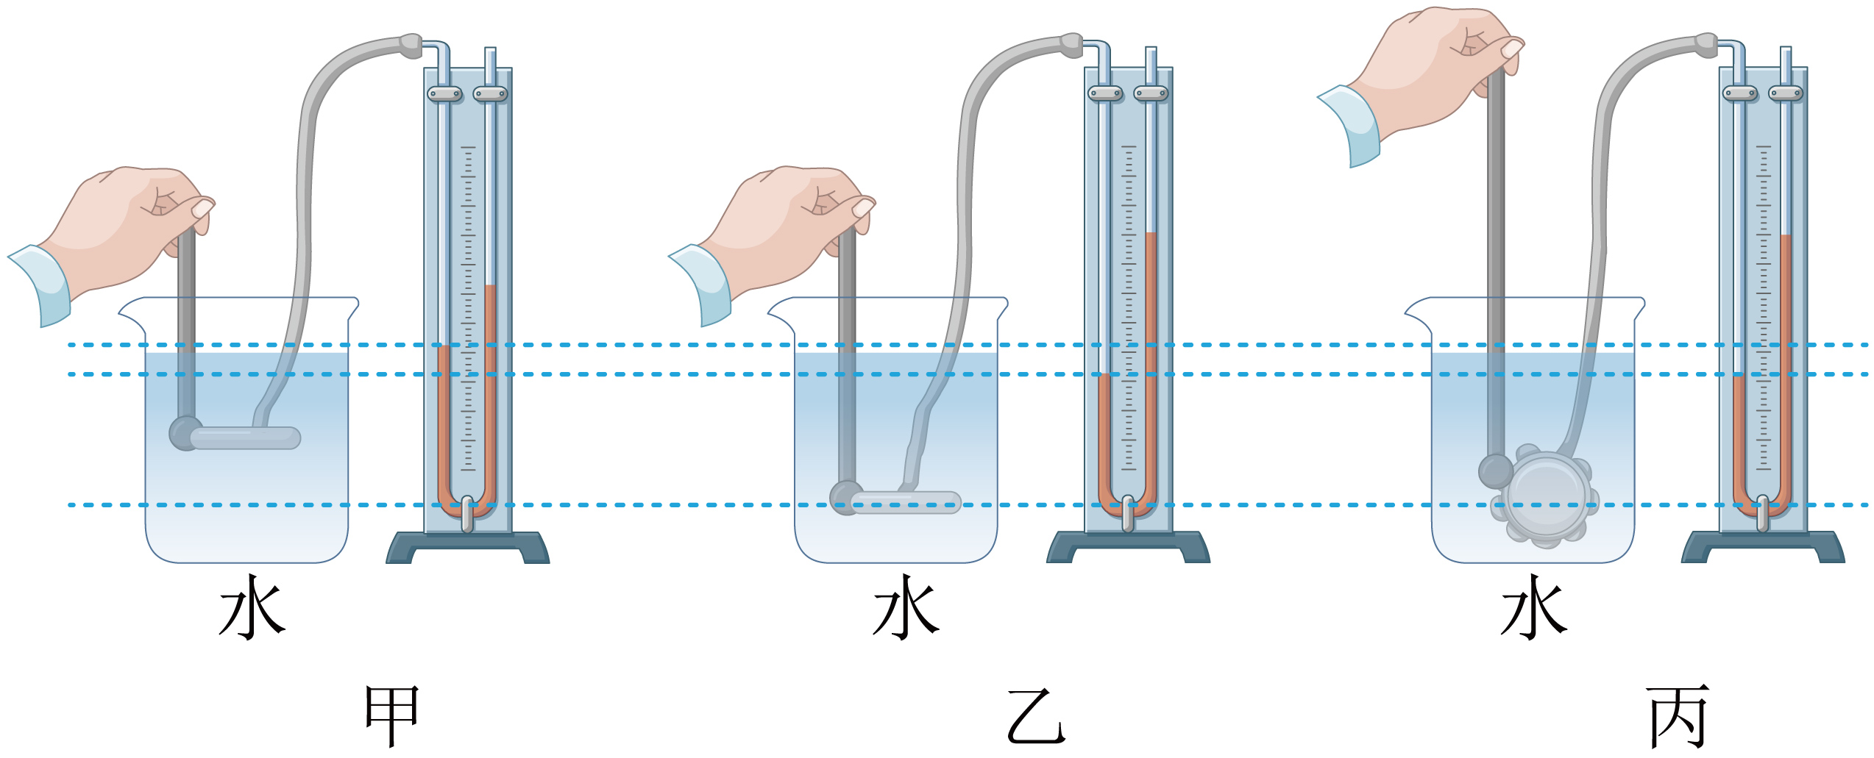

（1）请写出能支持猜想①的一个生活现象： ；

（2）为了验证猜想，他们利用如图所示的装置进行实验。实验前，应观察U形管两侧液面是否 ；

（3）比较图中 两次实验可得出液体压强与深度的关系；比较乙、丙两次实验可得出：同种液体内部同一深度，液体向各方向的压强 ；

（4）为探究液体压强与液体密度的关系，他们将探头放入另一杯浓盐水中，使探头在盐水中的朝向及 与图乙相同，观察比较U形管两侧液面高度差；

（5）为使U形管两侧液面高度差更明显，可将U形管中的液体换成密度 （填“更大”或“更小”）的液体。

19．小华用如图所示的电路探究电流与电压、电阻的关系。电源电压恒为4.5V，滑动变阻器最大阻值为20Ω。

（1）她先用阻值为10Ω的定值电阻探究电流与电压的关系。

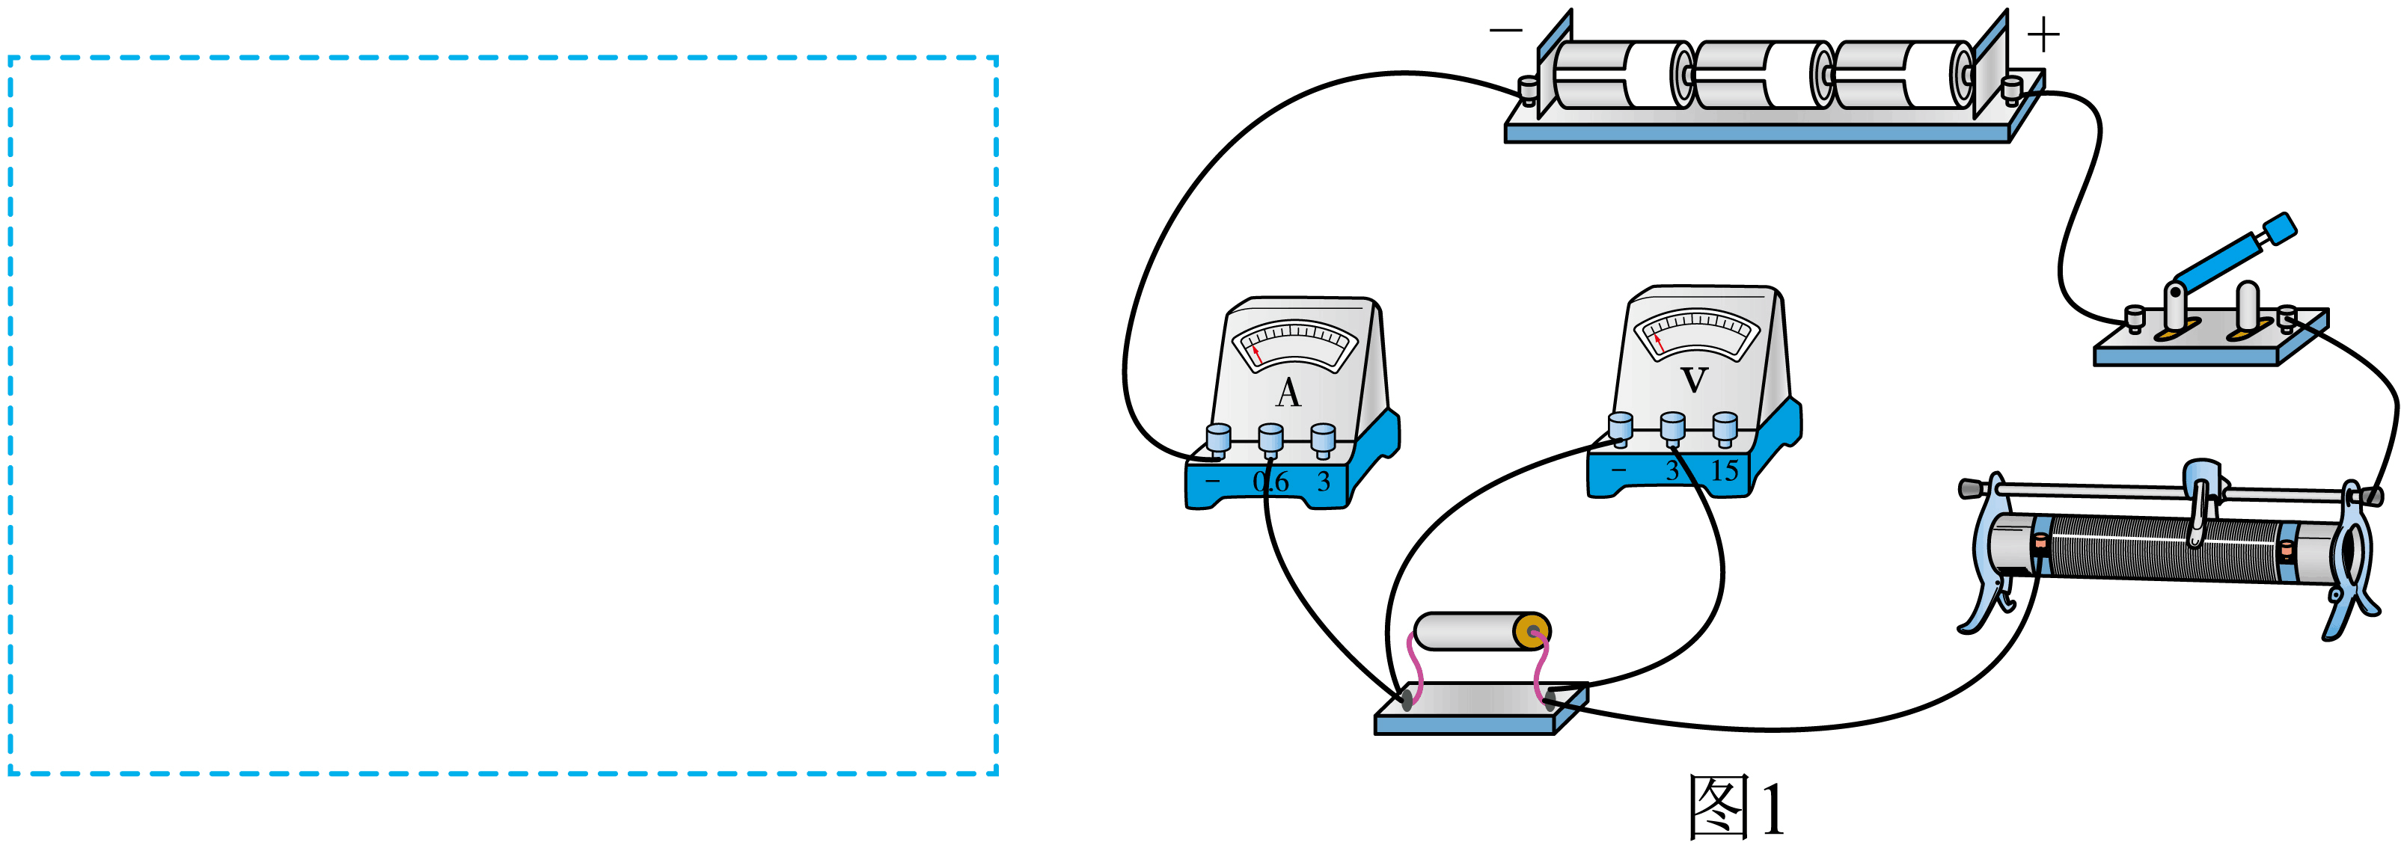

①图1是根据设计的电路图连接的实物电路，请在虚线框中画出该电路图。

②闭合开关前，应将滑动变阻器的滑片移到最右端，否则，闭合开关时 （填“电流表”或“电压表”）指针的偏转可能超出所用量程。

③闭合开关，移动滑片，记录了如下数据。第5次的电压表和电流表的示数如图2、3所示，请将示数填入表中。

|  |  |  |  |  |  |
| --- | --- | --- | --- | --- | --- |
| 实验次数 | 1 | 2 | 3 | 4 | 5 |
| 电压*U*/V | 1.6 | 2.0 | 2.2 | 2.4 | a． |
| 电流*I*/A | 0.16 | 0.20 | 0.22 | 0.24 | b． |

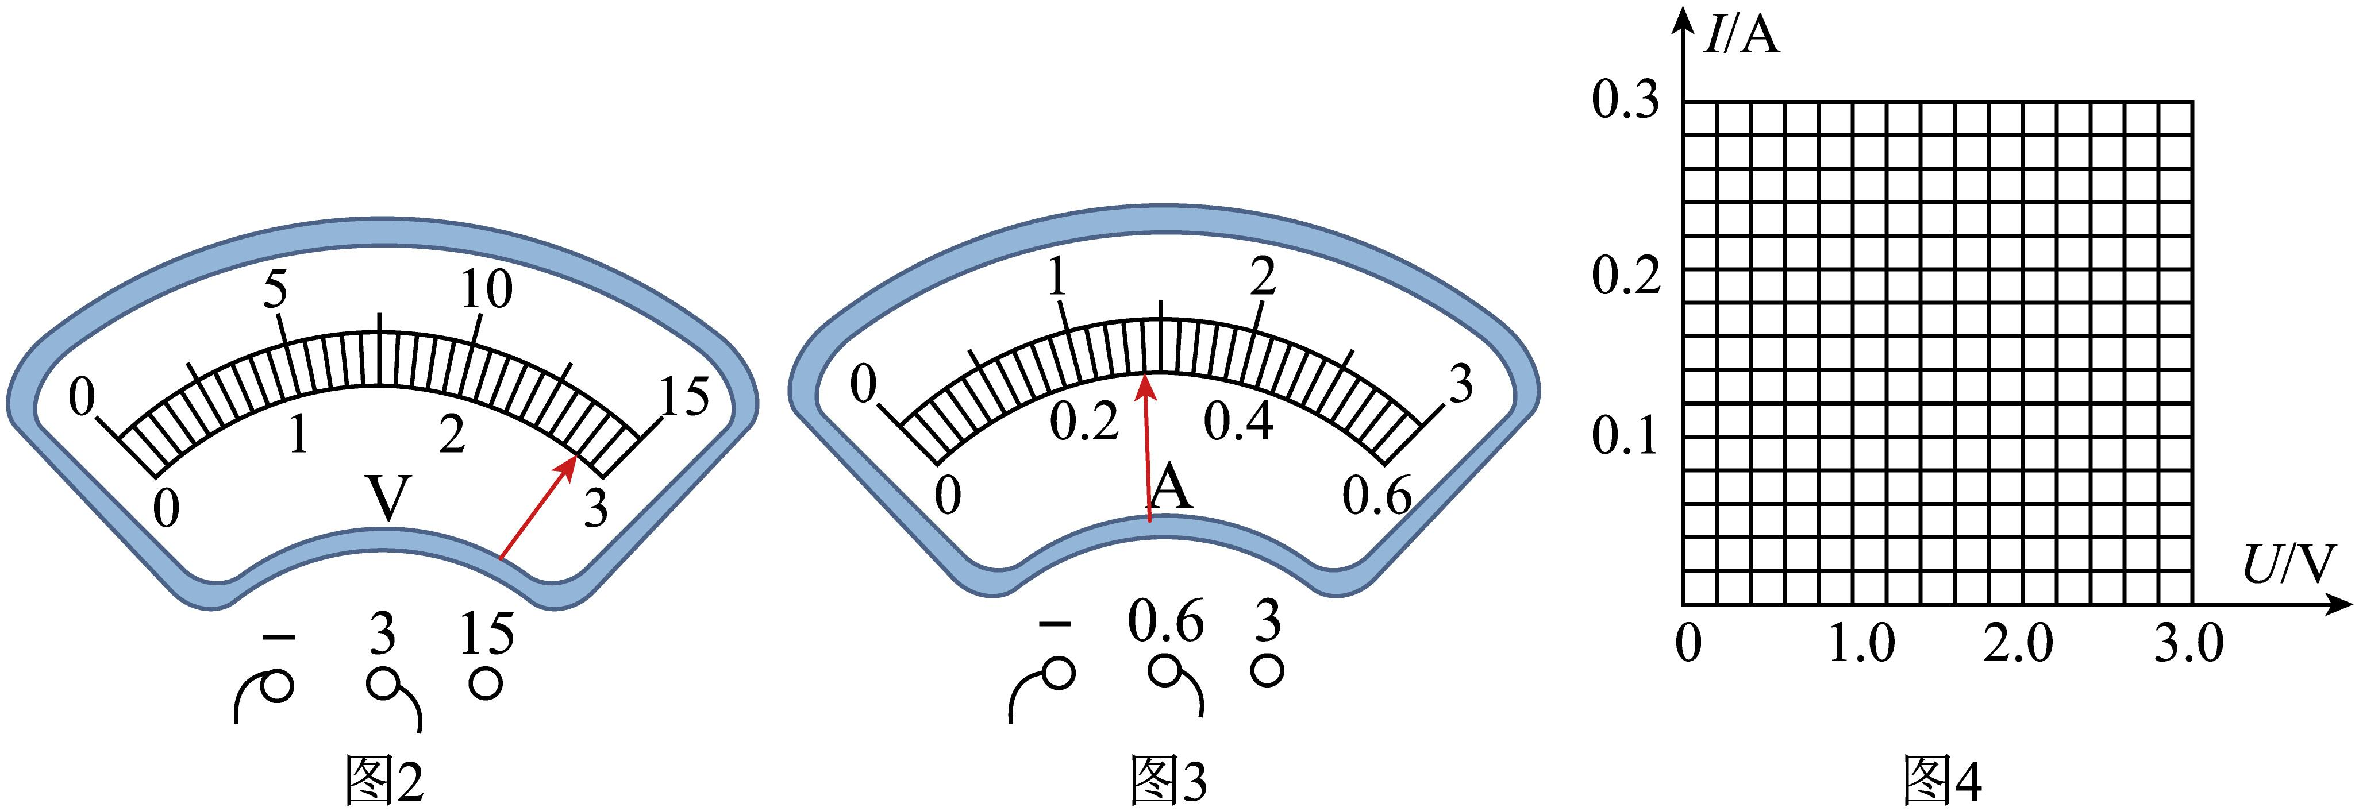

④请在图4中描出表中各组数据对应的点，并根据描出的点画出图像。

⑤分析表中数据或图像的特点，可得出：电阻一定时，电流与电压成正比。得出此结论的理由是 。

（2）接下来，她用原电路探究电压一定时，电流与电阻的关系。先调节滑片，使电压表示数为2V，记录电流表示数；然后断开开关，将10Ω电阻依次换成5Ω、15Ω电阻，闭合开关，移动滑片，使电压表示数仍为2V，记录电流表示数。当换成20Ω电阻后，发现电压表示数始终不能为2V，为了完成实验，下列方案可行的是 （填字母代号）。

A．换用电压为6V的电源

B．把电压表改接为0~15V量程

C．在开关与滑动变阻器之间串联一个10Ω的电阻

**五、综合应用题（本题共2小题，第20题8分，第21题9分，共17分）**

20．诗句“蜂儿不食人间仓，玉露为酒花为粮。作蜜不忙采蜜忙，蜜成犹带百花香”，赞美了勤劳、无私的蜜蜂。对蜜蜂感兴趣的小华进行了以下专题研究。

（1）神奇功能

蜜蜂能根据气味找到蜜源，这是由于分子在不停地 。蜜蜂飞行时与空气摩擦带正电，而花粉带负电。花粉能吸到蜜蜂身上，是由于异种电荷 。

（2）飞行时间

蜜蜂有时要到很远的地方采蜜。若一只蜜蜂从蜂巢出发，飞行5km到达某采蜜点，采蜜后再原路返回蜂巢，一天如此采蜜15次，飞行速度为。则该蜜蜂一天飞行时间为多少？( )

（3）蜂蜜密度

蜂蜜的品质与密度有关。为测量蜂蜜的密度，先测出一个空瓶的质量；再将瓶子装满水，测出总质量；然后倒出瓶中的水，擦干后装满蜂蜜，测出总质量。请根据所测的物理量和水的密度，推导出蜂蜜密度的表达式。

21．小华家新买了一台电暖器，部分参数如下表，通过调节旋钮，可实现高温挡、低温挡的切换。她结合所学知识进行了研究。

|  |  |
| --- | --- |
| 额定电压 | 220V |
| 高温挡功率 | 2000W |
| 低温挡功率 | 800W |

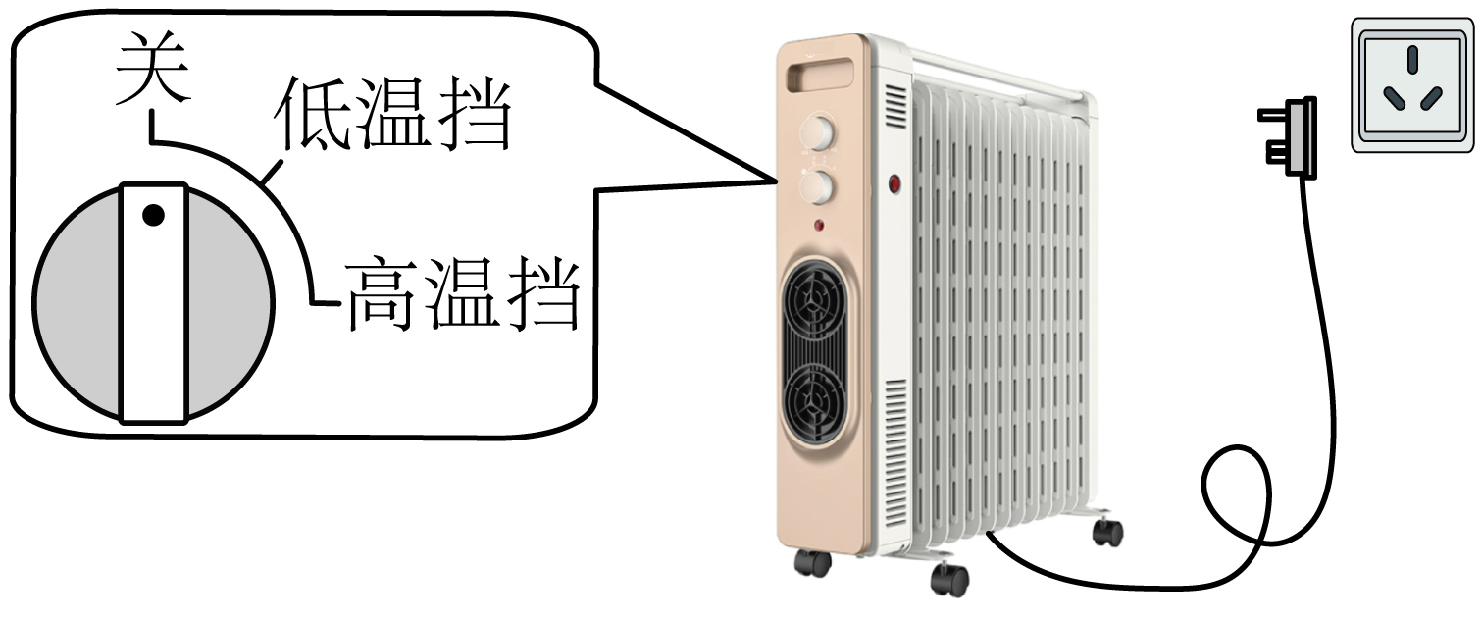

（1）如图，电暖器的插头是三脚插头，插头中较长的脚与电暖器的金属外壳相连。插入插座后，就将电暖器的金属外壳与家庭电路的 线相连，可防止漏电时对人造成伤害。电暖器工作时房间温度升高，这是通过 的方式增大空气内能的；

（2）小华家墙上的插座允许通过的最大电流为10A，请通过计算说明此插座能否满足该电暖器正常使用；

（3）若该电暖器一天正常工作6h，其中高温挡2h，低温挡4h，则它一天耗电多少千瓦时？( )

（4）小华与妈妈一起做饭时，准备同时使用电饭锅和电磁炉。小华说：“应先把电暖器关掉，否则容易使家庭电路的干路导线过热引发火灾。”请运用物理知识进行解释。

参考答案

1． 振动 正在发声的音叉可以激起水花

【详解】[1]手持长柄，敲击乐器时，乐器振动产生声音，声音是由物体振动产生的。

[2]将正在发声的音叉放入水中，音叉可以激起水花，说明正在发声的音叉在振动，声音是由物体振动产生的。

2． 汽化 吸收

【详解】[1][2]当把滴入几滴酒精的塑料袋放入热水中时，酒精液体会汽化成酒精气体，体积变大，故发现塑料袋鼓起，而汽化吸热。

3． 费力 小于

【详解】[1]桡骨在肱二头肌的收缩牵引下绕肘关节转动，该杠杆以肘关节为支点，肱二头肌对桡骨的拉力为动力，物体对手的压力为阻力，由图可知，动力臂小于阻力臂，则这是费力杠杆。

[2]费力杠杆省距离，则此过程中肱二头肌收缩的距离小于手移动的距离。

4． 可再生 动能 电磁感应

【详解】[1]能够源源不断从自然界得到的能源叫可再生能源，如风能、太阳能和水能。

[2]水从高处向低处运动时，质量不变，高度降低，重力势能减小，同时速度增大，水动能增大，此过程中重力势能转化为动能。

[3]发电机是利用电磁感应原理来工作的。

5． 2 0.45 0.5

【详解】[1]定值电阻*R*与灯泡L并联，根据并联电路电压规律



电流表接在定值电阻*R*支路上，且示数为0.2A



故电源电压为2V。

[2]由甲图可知，当灯泡电压为2V时，电流为0.25A，故干路电流为



[3] 此时灯泡L的电功率



6． 见详解 见详解

【详解】[1]错误观点：只要两个物体相接触就一定有力的作用。

[2]反驳的实例及正确观点：竖直放在竖直墙边的物体刚好与墙面接触，没有力的作用，因此两个物体相接触不一定有力的作用。

7．D

【详解】而酒精的凝固点较低，是－117℃，在-52.3℃时，酒精仍然是液态，所以当地多使用酒精温度计。故D符合题意，ABC不符合题意。

故选D。

8．C

【详解】现代汽车速度很快，急刹车时，车身停止运动，而乘客身体由于惯性会继续向前运动，在车内与车身撞击，为防止发生类似伤害，安全带可以对人体起到缓冲作用。

故选C。

9．B

【详解】近视眼是由于长期看近处的东西导致晶状体变厚，折光能力变强，像成在视网膜前。所以用水透镜模拟近视眼，也就是需要透镜对光线的会聚能力更强，所以此时应对水透镜注水，使得凸透镜变厚，焦距变小，使得像成在光屏左侧。故B符合题意，ACD不符合题意。

故选B。

10．B

【详解】由图可知，船在图中甲、乙、丙排开水的体积，根据阿基米德原理可知船在图中甲、乙、丙三个位置船所受浮力。

故选B。

11．C

【详解】A．在相同时间内把质量相等的货物匀速提升到同一平台，不计绳重及滑轮的摩擦，有用功，故甲、乙做的有用功一样多，故A错误；

BCD．图甲使用的是动滑轮，拉力端移动距离*s甲*=2*h*；图乙使用的是定滑轮，拉力端移动距离*s乙*=*h*，不计绳重和摩擦，使用甲动滑轮时，拉力



拉力做功



使用乙定滑轮时，拉力*F乙*=*G*，所以拉力做功



在相同时间内把质量相等的货物匀速提升到同一平台，甲做的总功多，乙做的总功少，根据知，甲做总功的功率大；由A选项解析知有用一样多，但甲的总功多，根据知，乙所用装置的机械效率高，综上分析知，故C正确，BD错误。

故选C。

12．C

【详解】A．水杯对木板的压力大小等于水杯受到的重力大小，但二者不是同一个力，故A错误；

B．水杯对木板的压力和木板对水杯的支持力作用在不同物体上，不是平衡力，故B错误；

C．水杯对木板的压力大小等于水杯受到的重力大小，根据，水杯对木板的压强为，故C正确；

D．木板对海绵的压力等于水杯和木板的总重力，根据，木板对海绵的压强为，故D错误。

故选C。

13．AC

【详解】A．飞船与空间站对接后，与空间站一起同步运动，故飞船相对于空间站位置不发生改变，是静止的，故A正确；

B．航天员太空授课是利用电磁波与地面传递信息，而不是超声波，声波无法在真空中传播，故B错误；

C．空间站和月球相比，月球离地球更远。空间站距离地球上空大约400公里，而月球距离地球约38万公里，400公里的距离和38万公里相差了950倍。故C正确；

D．空间站上的太阳能电池板将太阳能转化为电能，故D错误。

故选AC。

14．BD

【详解】AB．当温度升高到报警温度时，指示灯熄灭，蜂鸣器报警，说明衔铁被吸下，电磁铁的磁性增强，电路中的电流变大了，根据欧姆定律可知，电路中的总电阻变小，的阻值变小了，即热敏电阻的阻值随探测温度的升高而减小，故A错误，B正确；

C．控制电路的报警电流大小一定，即报警时控制电路总电阻一定，报警温度越低，热敏电阻的阻值越大，总电阻不变，应将的阻值调小，故C错误；

D．若控制电路电源电压降低，要使控制电路电流达到报警电流，根据欧姆定律，电路总电阻将变小，则的阻值变小，因为热敏电阻的阻值随探测温度的升高而减小，则报警温度将升高，故D正确。

故选BD。

15．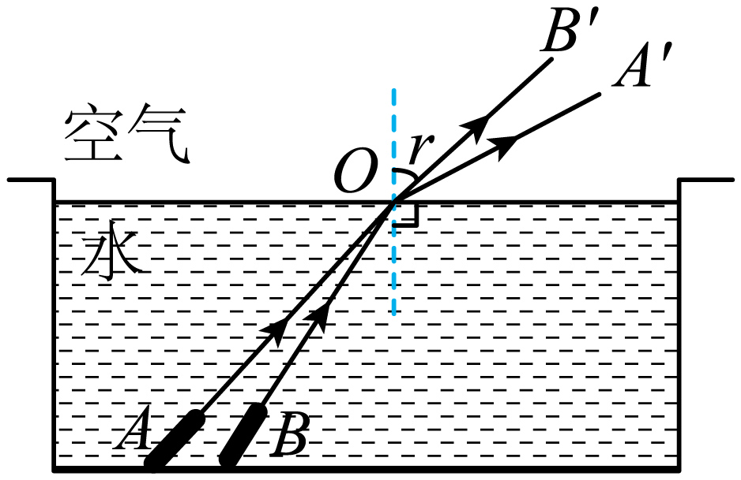

【详解】在光的折射现象中，折射角随入射角的减小而减小，折射角是折射光线与法线的夹角，据此画出入射光线*BO*的折射光线，并标出对应的折射角*r*，如下图所示：



16．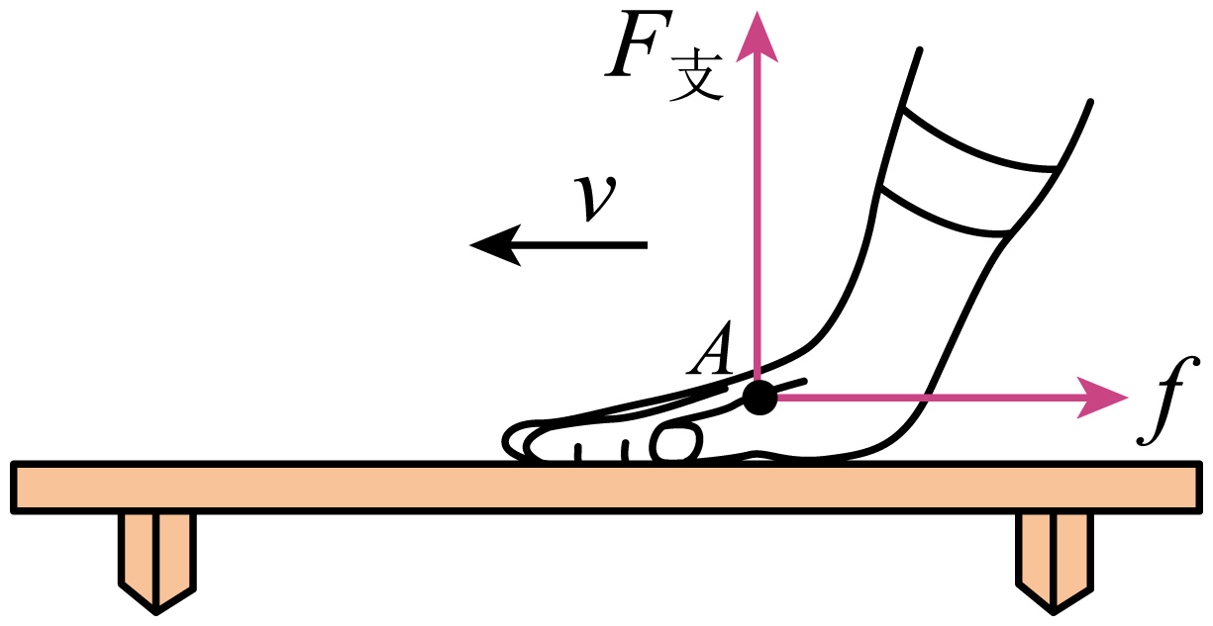

【详解】桌面对手的支持力垂直于水平桌面向上，手按压水平桌面并向左滑动，桌面对手的摩擦力与相对运动方向相反，水平向右。



17． 换用不同颜色的笔记录每次光的路径 反射角 同一平面内 用喷雾器在纸板右侧喷水雾，观察反射光线是否存在

【详解】（1）[1]记录时，为了区分每次的光路，可以换用不同颜色的笔记录每次光的入射和反射路径。

（2）[2]为比较反射角和入射角的大小关系，应该用量角器测量每次的入射角和反射角，并记录。

（3）[3]由题意得，当显示入射光线、反射光线的纸板在同一平面上时，入射光线、反射光线都能同时看见；当把显示反射光线的纸板*NOF*向后折，这时在*NOF*上看不到反射光，说明反射光线、入射光线和法线在同一平面内。

[4]用喷雾器在纸板右侧喷水雾，水雾可以显示出光的传播路径，就可以验证反射光线是否存在。

18． 拦河大坝上窄下宽 相平 甲乙 相等 深度 更小

【详解】（1）[1]拦河大坝修建得上窄下宽，这是因为液体压强随深度增加而变大。

（2）[2]实验前，应观察U形管两侧液面是否相平，如果已经存在一段高度差，则需要拆下软管重新安装。

（3）[3] 比较图中甲乙两次实验，只有深度不同，根据控制变量法，可得出液体压强与深度的关系。

[4] 比较乙、丙两次实验，只有探头的方向不同，而U形管两侧液面高度差相同，说明同种液体内部同一深度，液体向各方向的压强相同。

（4）[5] 为探究液体压强与液体密度的关系，根据控制变量法，应只改变液体密度，所以将探头放入另一杯浓盐水中，使探头在盐水中的朝向及深度与图乙相同，观察比较U形管两侧液面高度差。

（5）[6] 根据，为使U形管两侧液面高度差更明显，可将U形管中的液体换成密度更小的液体。

19． 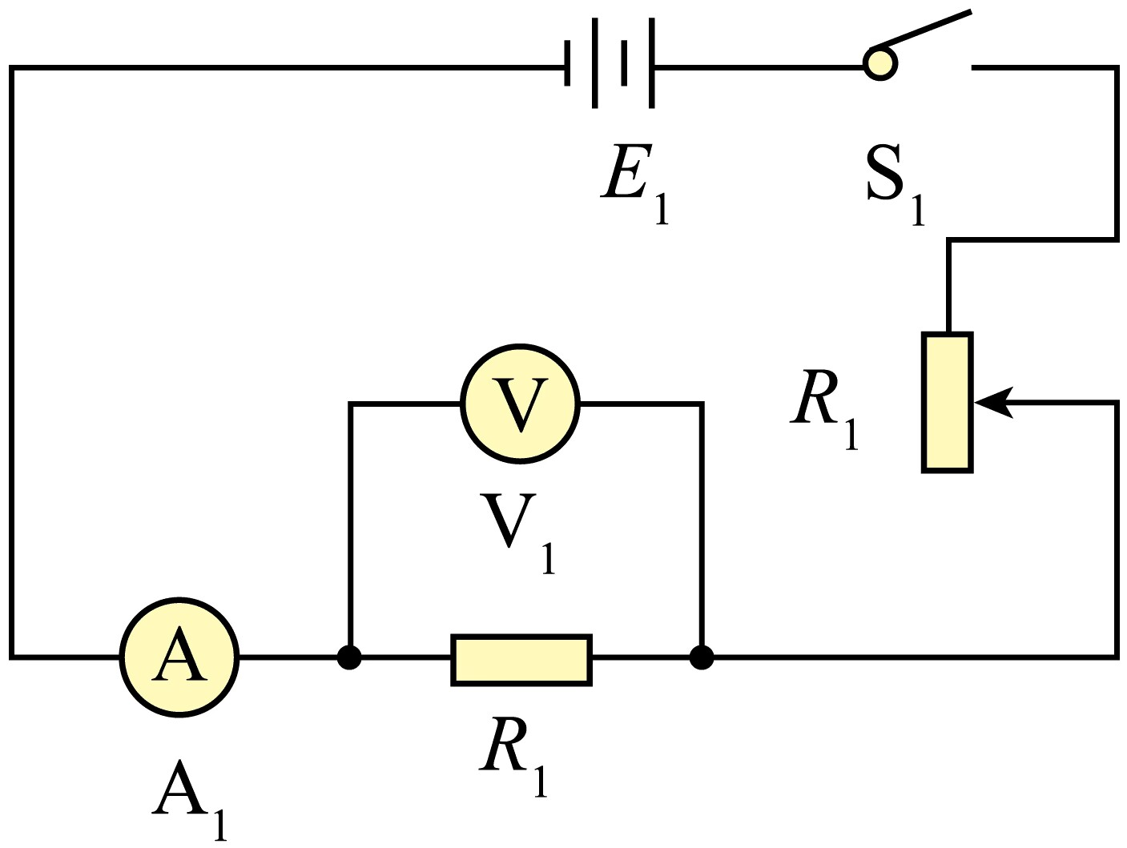 电压表 2.8 0.28 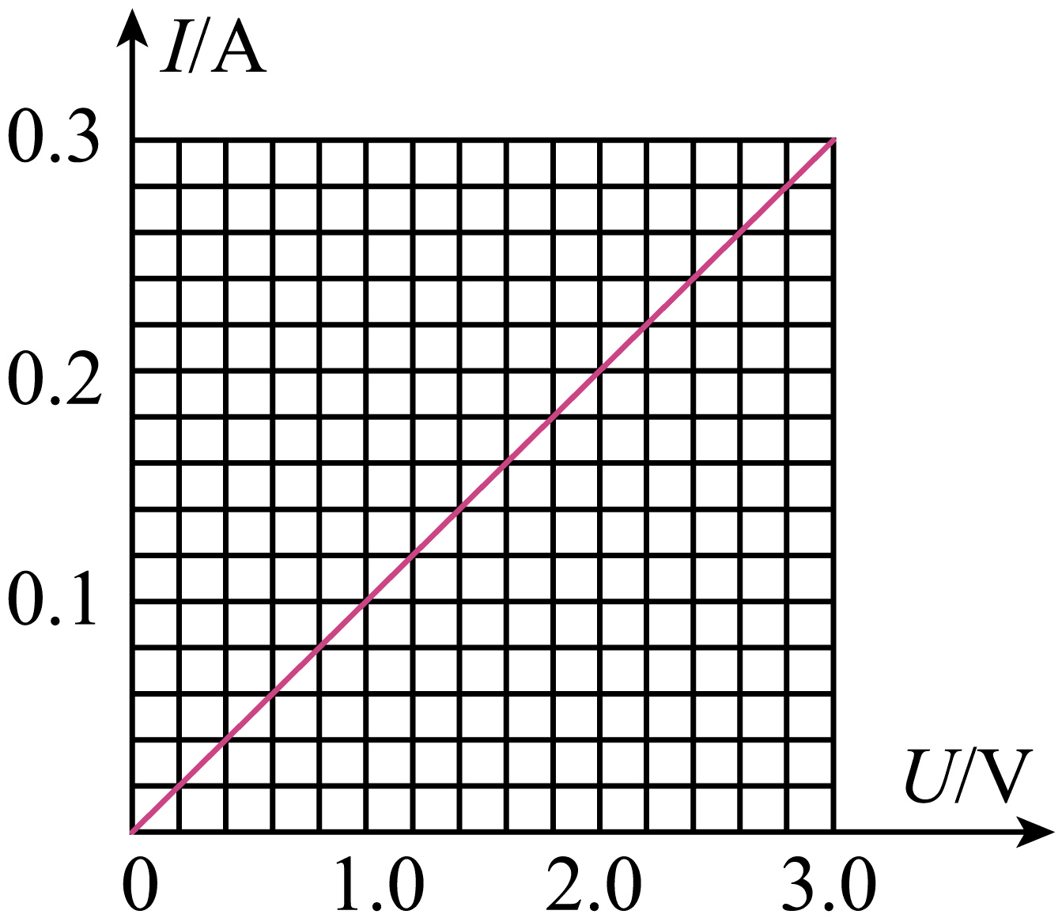 *I*−*U*图像为一条过原点的直线 C

【详解】（1）[1] 根据实物电路连接电路图如下：



[2] 电源电压恒为4.5V，定值电阻10Ω，电流最大值



故不可能是电流表超量程，电压表测定值电阻两端电压，当滑动变阻器阻值为零时，等于电源电压4.5V，故当滑动变阻器阻值太小是电压表会超量程。

[3]电压表量程，分度值0.1V，读数由图可知2.8V。

[4]电流表量程,分度值0.02A，读数由图可知0.28A。

[5]依据表格数据进行标点，再连接各点可得



[6]由*I*−*U*图像为一条过原点的直线可知电阻一定时，电流与电压成正比。

（2）A．根据串联电路的分压原理可知，将定值电阻由15Ω改接成20Ω的电阻，电阻增大，其分得的电压增大，为了保持定值电阻两端电压不变，应将电源电压调小，故A不符合题意；

B．此实验需始终保持定值电阻两端电压为2V,无需更换电压表量程，更换电压表量程没有任何效果，故B不符合题意；

C．定值电阻两端的电压始终保持*U*v=2V，根据串联电路电压的规律，变阻器分得的电压



变阻器分得的电压为电压表示数的



倍，根据分压原理，当接入20Ω电阻时，变阻器连入电路中的电阻为



因此应换用最大阻值更大的滑动变阻器，故C符合题意。

故选C。

20． 做无规则运动 相吸引 6.25h 

【详解】（1）[1]蜜蜂能根据气味找到蜜源，气味的产生是由于气味分子在空气中不停地做无规则运动的结果。

[2]蜜蜂飞行时与空气摩擦带正电，而花粉带负电，由于异种电荷相吸引，花粉能吸到蜜蜂身上。

（2）[3]若一只蜜蜂从蜂巢出发，飞行5km到达某采蜜点，采蜜后再原路返回蜂巢，一天如此采蜜15次，飞行总路程



则该蜜蜂一天飞行时间为



则该蜜蜂一天飞行时间为6.25h。

（3）[4]先测出一个空瓶的质量；再将瓶子装满水，测出总质量，则瓶中水的质量



装满蜂蜜后，蜂蜜的体积等于水的体积，则蜂蜜体积



擦干后装满蜂蜜，测出总质量，蜂蜜的质量



蜂蜜密度



蜂蜜密度表达式为。

21． 地 热传递 见解析  见解析

【详解】（1）[1]电暖器的插头是三脚插头，插入插座后，就将电暖器的金属外壳与家庭电路的地线相连，可防止漏电时对人造成伤害。

[2]电暖器工作时放出热量，房间内的空气吸收热量，温度升高，内能增大，是通过热传递的方式增大空气内能的。

（2）[3]电暖气工作时的最大电流为



所以此插座能满足该电暖器正常使用。

（3）[4]一天耗电为



（4）[5]同时使用电饭锅和电磁炉，总功率较大，根据，电路中总电流较大，根据焦耳定律，干路导线相同时间内产生的热量较多，容易使家庭电路的干路导线过热引发火灾。